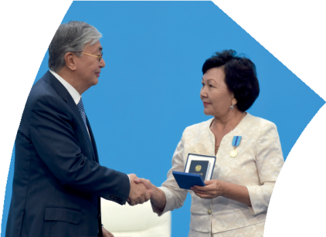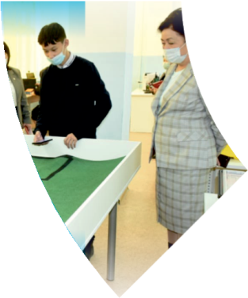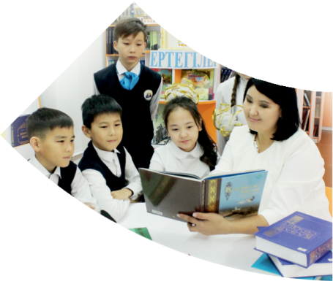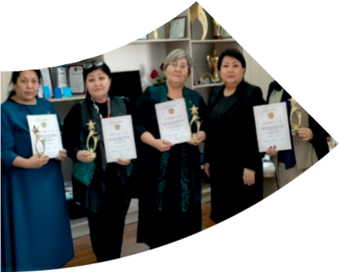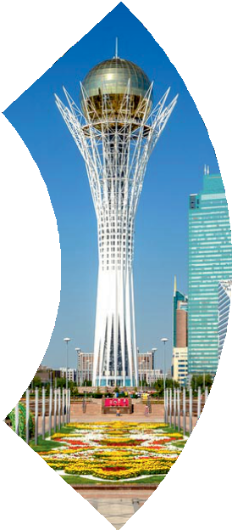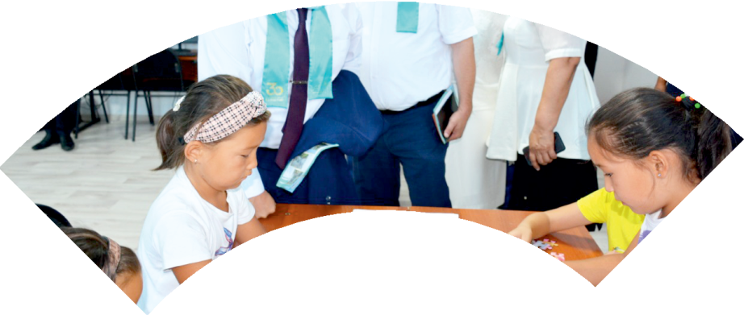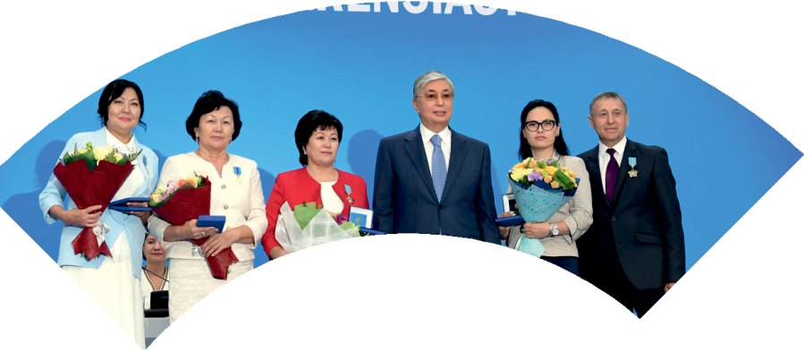

**Құрметті ұстаз – бақ**

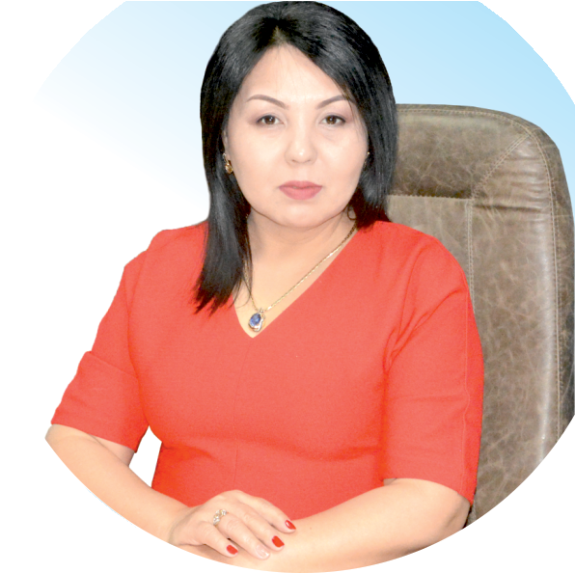

**сыйлаған еңбегі,**

**Абыройлы, сыйлы жандар**

**елдегі**

***ЕСЕН Бақыткүл Артыққызы,***



***бас редактор***

Адамзатқа бақыт сыйлайтын басты құндылық білім екені белгілі. Кез-келген мемлекеттің бәсекеге қабілеттілігі де ең алдымен азаматтарының білім деңгейіне байланысты болатынын өмірдің өзі дәлелдеуде. Сондықтан да Қазақ Елінің ғажап елге айналуы үшін білім саласын басым бағытта дамытуға бәріміз өз үлесімізді қосуымыз керек деп ойлаймын. Қазақстан Республикасының Президенті Қасым-Жомарт Тоқаев ««Ұстазы жақсының ұстамы жақсы» деген халқымыз. Ұстазсыз адам болмайды. Бәріміз де кезінде мұғалімнің тәлімін алып, білімін үйрендік. Сондықтан болашаққа жол сілтейтін мұғалімнің еңбегін лайықты бағалау – өте маңызды міндет» деп атап өтіп, ұстаздардың еңбегін жоғары бағалаған болатын.

Еліміздің өркендеуіне өлшеусіз үлес қосып, жарқын болашағымыз жас ұрпаққа сапалы білім, жақсы тәрбие беру жолында аянбай еңбек етіп жүрген ұстаздар қауымына қандай құрмет көрсетсек те жарасады. Осыған орай редакциямыз «Мұғалімдер күні» мерекесі, «Ұлт ұстазы Ахмет Байтұрсыновқа 150 жыл» мерейтойына орай қоғамда Ұстаздар қауымының ұлы еңбегін бағалап, білім саласының дамуына сүбелі үлес қосып жүрген ұстаздарымызды дәріптеу, оларға алғыс білдіріп, «ҚҰРМЕТТІ ҰСТАЗ» төсбергісімен марапаттау, мадақтау мақсатында«ҚҰРМЕТТІ ҰСТАЗ**»**Республикалық байқауын ұйымдастырған болатынбыз. Байқауға республика көлеміндегі мектепке дейінгі, орта, арнайы, мамандандырылған, қосымша, жалпы орта, техникалық және кәсіптік білім беру ұйымдарының кемінде 5 жыл үздіксіз педагогикалық еңбек өтілі бар ұстаздары қатысты. Педагог кадрлардың теориялық білімі мен практикалық дағдыларын тереңдету, педагог мәртебесін арттыру, сапалы білімге қолжетімділікті арттыратын ең құнды материалдарды жинақтап, жақсы мұғалімдердің тәжірибе алаңын құру, кәсіби деңгейін ұдайы көтеріп отыру, теориялық білімі мен әдістемелік біліктілігін үздіксіз жетілдіру, мұғалімдерді оқытудың озық әдіс-тәсілдерімен қаруландыра отырып, шығармашылық жұмыстарын баспа беттерінде жариялауға мүмкіндік жасау, жаңаша жұмыс жасауға ынталандыру, олардың еңбегіне алғыс айту мақсатында ұйымдастырған байқауымызға еліміздің барлық аймақтарының ұстаздары белсенді қатысқаны бізді үлкен қуанышқа бөледі.

Байқау жеңімпаздарына «Мұғалімдер күні мерекесіне орай «ҚҰРМЕТТІ ҰСТАЗ» төсбелгісі мен арнайы Грамотасы беріліп, педагогтың шығармашылық еңбегі болып табылатын жаңартылған білім бағдарламасының әдіс-тәсілдерін қолданып өткізген ашық сабағы «БІЛІМ ШЫҢЫ-ҒЫЛЫМ СЫРЫ» журналының bilim-shini.kz сайтында жарияланып отыр. Байқаудың барлық қатысушылары Сертифкатталды. Бұл өз кезегінде педагогтардың ең құнды материалдары жинақталып, озық тәжірибе алаңының құрылуының бастамасы болуда.

Құрметті ұстаз – бақ сыйлаған еңбегі, абыройлы, сыйлы жандар елдегі. Біз білікті ұстаздардың арқасында ғана білімді елге айналатынымызды түсінетін кез келді. Білімді елдің ғана болашағы жарқын болатыны бүгінде баршаға аян. Құрметті ұстаздарымызды қадірлей білейік, білімді балаларымызды бағалай білейік!



Абдуллаева Разия Шархановна.

Бексейіт Түлкиев атындағы ЖОББМ бастауышсынып мұғалімі,

Түркістан облысы, Төлеби ауданы

**Тігінші құс. Заттың сынын білдіретін сөздер**

|  |  |  |  |  |
| --- | --- | --- | --- | --- |
| **Оқу бағдарламасына сәйкес оқыту мақсаттары** | 1.2.5.1.мұғалімнің қолдауымен мәтіннің, сюжетті суреттің мазмұны бойынша сұрақ қою, сұраққа жауап беру;  1.3.5.1 мұғалімнің қолдауымен сөз, сөйлем, мәтінді тексеру, қатені түзету. | | | |
| **Сабақтың мақсаты** | Мәтіннің мазмұны бойынша сұрақ қойып,қойылған сұраққа толық жауап береді. Орны ауыстырылып берілген сөйлемдерден мәтін құрап жазады. | | | |
| **Сабақтың барысы** | | | | |
| **Сабақтың кезеңі/уақыты** | **Педагогтің әрекеті** | **Оқушының әрекеті** | **Бағалау** | **Ресурстар** |
| **Басы** | **Кіріспе әңгіме жүргізу**  Балалардың мектепке келгенге дейін қандай мамандық иелерімен кездескенін еске түсіру үшін кіріспе әңгіме жүргізу.  Ауа-райына байланысты қалай киіндіңдер? Ол киім қалай дайын болады? Киімді кім тігеді? | Психологиялық ахуалға берілген сұрақтарға жауап береді. | Сұраққа нақты, толық жауап берген оқушыларға смайлик беріледі. |  |
| **Ортасы** | **Зейінді шоғырландыру**  **Әзір ас жоқ өмірде**  Сабақ өзі оқылмайды,  Көйлек өзі тоқылмайды.  Тұқым өзі себілмейді,  Үйлер өзі салынбайды.  Кендер өзі табылмайды,  Кітап өзі оқылмайды.  ...Барлық істің батыры – біз,  Екі қол мен ақылымыз.  **Осының бәрін кім істейді? Кім айтады?**  Асты кім әзірлейді?  Сабақты кім оқиды?  Көйлекті кім тоқиды?  Тұқымды кім себеді?  Үйлерді кім салады?  Кенді кім табады?  Кітапты кім жазады?  -Балалар, тек адамдар ғана емес, құстар да тігінші, құрылысшы екен. Тігінші құс туралы естігендерің бар ма?  **1-жаттығу. Мәтінмен жүргізілетін жұмыстар.**  1.Оқушылардың назарын аудару  2.Мәтінді оқу  3.Жеке оқушыларға оқыту  4.Сөздік жұмысы  Мысалы: екі үлкен жапырақты беттестіріп, жиегін, мамығын, төсеніш  5. Тізбектей оқыту  6.Мазмұнына байланысты сұрақ қою  7.Тірек сөздерді табады. Тақтаға жазады.  8. Оқушылар мазмұнына байланысты қойылған сұрақтарға тақтадағы тірек сөздерді қатыстырып, толық жауап береді.  9. Жеке оқушыларға оқыту  **Сұрақ-жауап**  Құс жапырақты қалай тігеді? Жапырақтарды қалай теңестіреді? Тігінші құс қайда мекендейді? Тігінші құс пен адамның айырмашылығы неде?  **Дәптермен жұмыс**  **2-жаттығу**  Сөйлемдерді оқиды. Мазмұнына байланысты сұрақтар қояды.  Менің анамның аты кім? Ол қандай адам? Анам бізді неге баулып келеді?  Қойылған жетекші сұрақтардың жүйесімен мәтінді құрайды. Дәптерлеріне жазады.  **Артикуляциялық жаттығу «Ине»**  Ауызды ашып, тілді барынша алға қарай созып, ұшын үшкірлеу  **Сергіту сәті «Көңілді күн»**  **Шығармашылық жұмыс**  Жұмбақты шешіп, жауабын сәйкестендіреді. Жұмбақтың шешуі: қайшы, оймақ, ине.  **4-жаттығу** Көйлектің сынын білдіретін сөздерді айтады. | Өлеңді мұхият тыңдайды.  Сұраққа нақты, дәл, толық жауап береді.  Тігінші құс туралы білетін мағлұматтарын айтады.  Мәтін мазмұнын меңгенуге байланысы жүйелі жұмыстар жүргізеді.    Проблемалық сұраққа жауап береді.  Әріптерді байланыстырып жазады. Өнерпаз, ісмер сөздерін көркем жазады  **2-жаттығу** Орны ауыстырылып берілген сөйлемдерден мәтін құрап жазады. Қандай ? сұрағына жауап беретін сөздерді табады.    **Сергіту сәті жасайды**.  **4-жаттығу** Көйлектің сынын білдіретін сөздерді айтады. | **ҚБ «Жұлдызша-лар»** арқылы бірін-бірі бағалайды.    **ҚБ «Жұлдызша-лар»** арқылы бірін-бірі бағалайды.    **«Отшашу»** арқылы бағалау    **«Отшашу»** арқылы бағалау    **«Отшашу»** арқылы бағалау | Мамандық иелерінің суреттері  Жұлдызшалар  Оқулық  Оқулық  дәптер  Тақта  <https://www.youtube.com/watch?v> |
| **Соңы** | **«Дұрыс па, бұрыс па?» ойыны**  Дұрыс болса қол көтереді, бұрыс болса қол көтермейді.  Қойшы балаларды оқытып жүр. Жүргізуші машина жүргізеді.  Аспаз үй салып жүр.  Дәрігер адамдарды емдейді.  Мұғалім балаларды емдеп жүр.  Ұшқыш әдемі киім тігеді.  Өртсөндіруші өртті сөндіреді.  Суретші сахнада ән айтып тұр. | Дұрыс болса қол көтереді, бұрыс болса қол көтермейді. |  |  |
| **Кері байланыс** | Бүгінгі сабаққа **«Білім сандығы»** арқылы кері байланыс жасау. | Стикер жапсырады | **«Білім сандығы»** | Кері байланыс тақтайша-сы |